温馨提示：
此题库为Word版，请按住Ctrl,滑动鼠标滚轴，调节合适的观
看比例，点击右上角的关闭按钮可返回目录。
考点15 重要的金属——铁、铜
一、选择题
1.(2012·重庆高考·7) 下列叙述正确的是 ( )
A.Fe与S混合加热生成FeS₂
B.NaHCO₃的热稳定性大于Na₂CO₃
C.过量的铜与浓硝酸反应有一氧化氮生成
D.白磷在空气中加热到一定温度能转化为红磷
【解题指南】解答本题时应注意物质的特殊性质,如硫元素的氧化性较弱,碳酸钠的稳定性较强,同时注意关键词语“过量”“浓”“空气”等。
【解析】选C。
选项 | 具体分析 | 结论
A | 两者混合加热生成FeS | 错误
B | 碳酸氢钠受热分解生成碳酸钠,因此碳酸钠的热稳定性大于碳酸氢钠 | 错误
C | 铜与浓硝酸反应生成二氧化氮,但是当铜过量时,随着硝酸的浓度降低,产物中便有一氧化氮生成 | 正确
D | 白磷在空气中加热会与氧气反应 | 错误
2.(2012·四川高考·13) 向27.2 g Cu和Cu₂O的混合物中加入某浓度的稀硝酸0.5 L,固体物质完全反应,生成NO和Cu(NO₃)₂。在所得溶液中加入1.0 mol·L⁻¹的NaOH溶液1.0 L,此时溶液呈中性,金属离子已完全沉淀,沉淀质量为39.2 g。下列有关说法不正确的是 ( )
A.Cu与Cu₂O的物质的量之比为2∶1
B.硝酸的物质的量浓度为2.6 mol·L⁻¹
C.产生的NO在标准状况下的体积为4.48 L
D.Cu、Cu₂O与硝酸反应后剩余HNO₃为0.2 mol
【解题指南】解答本题时可以按照以下流程
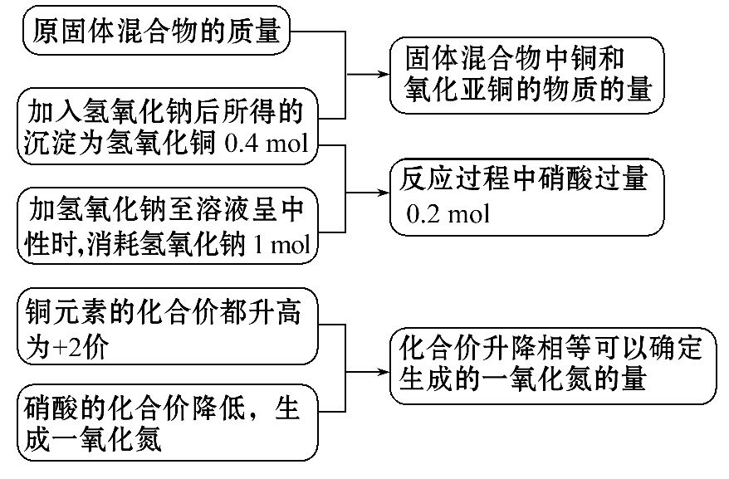
【解析】选B。根据题意得到的金属离子的沉淀为氢氧化铜0.4 mol,根据元素守恒可以确定原混合物中有铜0.2 mol,有氧化亚铜0.1 mol,将溶液变成中性时消耗氢氧化钠1 mol,沉淀铜离子只消耗了0.8 mol,因此反应过程中硝酸过量0.2 mol,由于固体混合物与硝酸的反应为氧化还原反应,该反应过程中铜元素的化合价均升高为+2价,化合价升高了0.4+0.2=0.6(mol),硝酸中氮原子的化合价由+5价降低为+2价,因此生成的一氧化氮的物质的量为0.2 mol,根据氮元素守恒可以判断原溶液中硝酸的物质的量为1.2 mol,浓度为2.4 mol·L⁻¹。
3.(2012·上海高考·20) 火法炼铜首先要焙烧黄铜矿,其反应为:2CuFeS₂+O₂
Cu₂S+2FeS+SO₂下列说法正确的是 ( )
A.SO₂即是氧化产物又是还原产物
B.CuFeS₂仅作还原剂,硫元素被氧化
C.每生成1 molCu₂S,有4 mol硫被氧化
D.每转移1.2 mol电子,有0.2 mol硫被氧化
【解题指南】解答本题时应该注意根据元素化合价升降判断物质在氧化还原反应中的作用。
【解析】选A、D。反应中化合价发生改变的元素是铜由+2价变成+1价,氧由0价变成-2价,一个硫离子由-2价变成+4价,因此反应中CuFeS₂既是氧化剂又是还原剂,二氧化硫既是氧化产物又是还原产物;每生成1 molCu₂S,有1 mol硫被氧化。
二、非选择题
4.(2012·四川高考·26) 下列框图中的字母分别代表一种常见的物质或其溶液,相互之间的转化关系如下图所示(部分产物及反应条件已略去)。已知A、B为气态单质,F是地壳中含量最多的金属元素的单质;E、H、I为氧化物,E为黑色固体,I为红棕色气体;M为红褐色沉淀。
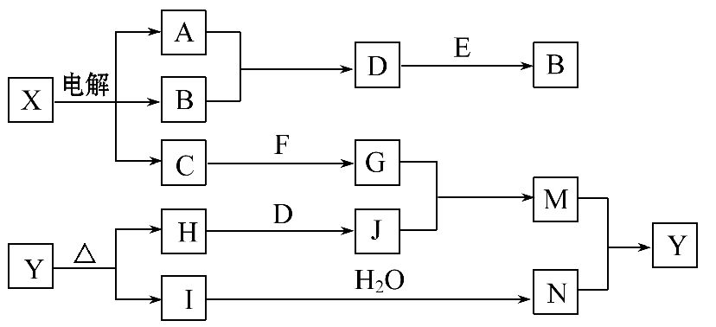
请回答下列问题:
(1)B中所含元素位于元素周期表中第 周期, 族。
(2)A在B中燃烧的现象是 。
(3)D+EB的反应中,被氧化与被还原的物质的物质的量之比是 。
(4)G+JM的离子方程式 。
(5)Y受热分解的化学方程式是 。
【解题指南】解答本题时注意以下几点:
(1)根据物质的特殊颜色或者特殊的存在形式可以推测元素;
(2)在氧化还原反应中并不是所有反应物的化合价都改变。
【解析】地壳中含量最多的金属为铝,红棕色的气体为二氧化氮,红褐色沉淀为氢氧化铁,电解X为电解饱和食盐水,产物A在B中能燃烧,则B为氯气, A为氢气,D为氯化氢,E为二氧化锰,C为氢氧化钠,G为偏铝酸钠,J为铁盐,两者发生水解相互促进反应,生成氢氧化铁沉淀,I为二氧化氮,则N为硝酸,Y为硝酸铁,H为氧化铁。
(1)根据元素原子的核外电子排布,可以推测元素在周期表中的位置;
(2)氢气在氯气中燃烧发出苍白色的火焰,在集气瓶口有白雾生成;
(3)浓盐酸与二氧化锰反应方程式为:
MnO₂+4HCl(浓)MnCl₂+Cl₂↑+2H₂O，氧化剂与还原剂的物质的量之比为1∶2;
(4)偏铝酸根离子和三价铁离子发生水解相互促进反应;
(5)硝酸铁分解生成氧化铁、二氧化氮,元素化合价只有降低没有升高,因此反应中必然有氧气生成。
答案:(1)3 ⅦA
(2)产生苍白色火焰
(3)2∶1
(4)3AlO₂⁻+Fe³⁺+6H₂O3Al(OH)₃↓+Fe(OH)₃↓
(5)4Fe(NO₃)₃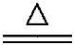2Fe₂O₃+12NO₂↑+3O₂↑
关闭Word文档返回原板块。

